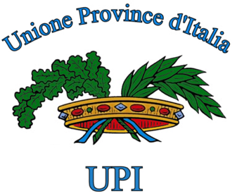
L’UFFICIO DI PRESIDENZA
DELL’UNIONE PROVINCE D’ITALIA

considerati
La legge n. 308/2004 “legge delega per il riordino della materia ambientale” e l’accordo sottoscritto nell’ottobre 2001 dal Ministro Altero Matteoli con i presidenti di Regioni, Anci e UPI in cui si concordava di “operare pariteticamente nell’elaborazione legislativa ai fini di conseguire gli obiettivi condivisi” nonché di “garantire una interlocuzione sistematica con le regioni e gli enti locali nella fase preliminare ed in quelle successive sui singoli temi dell’elaborazione dei decreti legislativi”;

vista
la bozza di decreto legislativo attuativo concernente inquinamento atmosferico, tutela risarcitoria contro i danni all’ambiente, difesa del suolo e gestione delle risorse idriche, procedure di valutazione di impatto ambientale e gestione dei rifiuti;

considerati in particolar modo
i contenuti dello schema di decreto legislativo in materia di rifiuti, acqua e difesa del suolo,

Rilevato
il completo superamento di un sistema territoriale che
- in materia di gestione dei rifiuti, fa riferimento all’ambito provinciale, definito ottimale dal decreto Ronchi, e che di fatto ha permesso il raggiungimento di importanti obiettivi in termini di aumento di raccolta differenziata e correlata diminuzione del conferimento in discarica;
- in materia di difesa del suolo e di corretta gestione dell’assetto idrogeologico che vede Province svolgere un importante ruolo all’interno dei comitati istituzionali delle autorità di bacino, che verrebbero eliminati dalle nuove norme;
- in materia di risorse idriche, nella gestione delle quali le Province si vedono spogliate di importanti compiti di autorizzazione e di controllo, oltre che di pianificazione;

Rilevato altresì
che il testo proposto, inoltre, non appare in grado di garantire il superamento delle numerose procedure di infrazione Ue, né appare aderente alle pronunce intervenute in sede comunitaria per alcune disposizioni, al fine di ripristinare la certezza giuridica delle norme ambientali;

Chiede
il rispetto dell’intesa stipulata il 4 ottobre 2001 e dunque la costituzione di un tavolo paritetico per una corretta attuazione della legge delega nelle delicate tematiche ambientali, allo scopo di non compromettere la funzionalità dei sistemi locali attivi sul territorio e per assicurare il rispetto del principio di sussidiarietà e la coerenza con il riparto di competenze come delineato dal dlgs 112/98 e soprattutto dal Titolo V della Costituzione e di valorizzare il ruolo delle autonomie locali.

Roma, 10 novembre 2005

